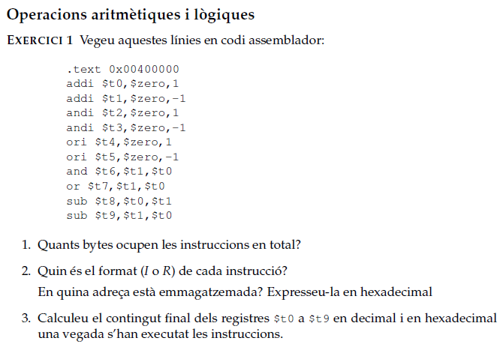
Respostes:
1.
40 bytes. Cada instruccio son 4B i tenim 10 instruccions, per tant 40B.

2.
El format I són aquells que enmagatzemen el resultat en un registre comparant un registre i un valor numèric que tu indiques.

El format R en canvi, enmagatzema el resultat comparant dos registres.

En el codi anterior, els I i els R serien els següents:
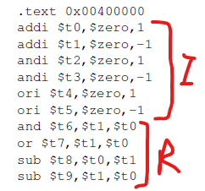

Comencem en l’adreça 0x00400000 com a adreça enmagatzemada; cada linia de instruccio puja de 4 en 4 (4 Bytes). Es a dir… 0x00400004, 0x00400008, 0x0040000C, 0x00400010, 0x00400014...

3.

Registre | Contingut (dec) | Contingut (hex)
$t0 | 1 | 0x00000001
$t1 | -1 | 0xFFFFFFFF
$t2 | 0 | 0x00000000
$t3 | 0 | 0x00000000
$t4 | 1 | 0x00000001
$t5 | -1 | 0xFFFFFFFF
$t6 | 0 | 0x00000000
$t7 | -1 | 0xFFFFFFFF
$t8 | 2 | 0x00000002
$t9 | -2 | 0xFFFFFFFE

En les transparencies de les solucions, recurda que cada “nombre o lletra” son 4 bits. Si tenim un “1” es un “0001” y si tenim una “F” es “1111”

Preguntar-li al profe com va el Ca2.

El que se fa es…
Si el nombre es positiu, se lleva un bit per l’esquerra i se posa a 0 per indicar el signe positiu i se passa a binari. Per exemple:

8 Ca² amb 6 bits: 0000 1000 ← Aixo es 8 en binari, revervant el bit de l’esquerra per al signe.

Si el nombre es negatiu, se calcula com si fora positiu

(-8) Ca² amb 6 bits: 0000 1000 ← Aixo es 8 en binari positiu.

Després se invertixen els uns per zeros i al reves:

1111 0111 ← Aixo es el 8 d’abans amb els nombres invertits

Per acabar se li suma 1 en binari al nombre invertit.

1111 0111
+1 → Dona 1111 0111 ← aixo seria -8 en Ca² 0xF7. Com el bit de l’esquerra es 1 indica que es negatiu.
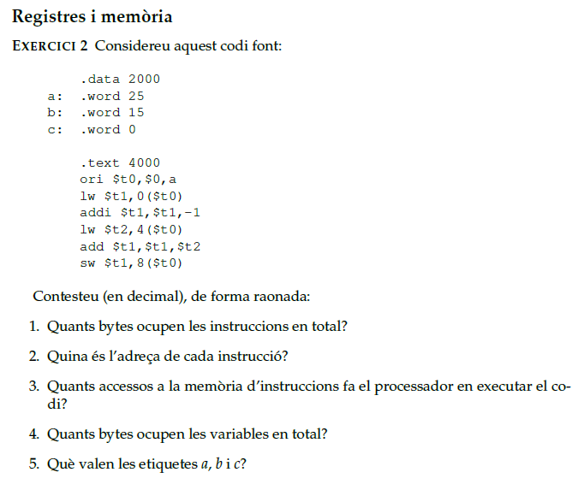
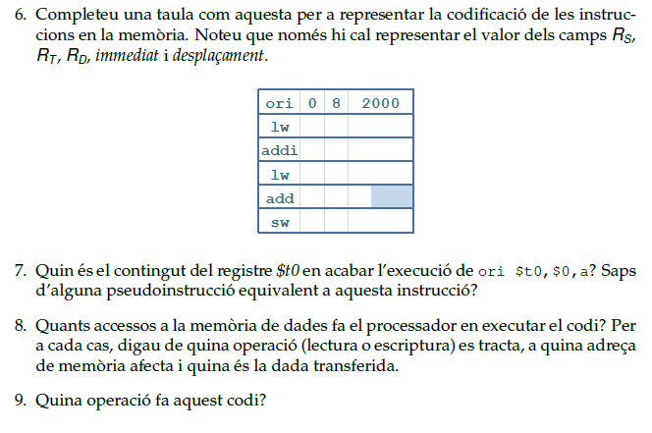

NOTA IMPORTANT!!! El numero del codi de dalt, son decimal, NO son hexadecimal, per tant els exercisis següents se plenen amb nombres decimals. Ho escric perque me vaig rallar moltissim intentant fer-los la primera vegada. El profe ho ha fet en decimal per a agilitzar.
El 2000 del .data o el 4000 del .text es decimal, per exemple. Els registres també funcionen com a decimal. No cal passar res a hexadecimal.

RESPOSTA
1.
ori $t0,$0,a
lw $t1,0($t0)
addi $t1,$t1,-1
lw $t2,4($t0)
add $t1,$t1,$t2
sw $t1,8($t0)
Hi han 6 instruccions. Com no hi han bucles ni saltos, totes s’executen una vegada per tant 4B*6 = 24B

2.
Instruccio | Adreça
ori $t0,$0,a | 4000
lw $t1,0($t0) | 4004
addi $t1,$t1,-1 | 4008
lw $t2,4($t0) | 4012
add $t1,$t1,$t2 | 4016
sw $t1,8($t0) | 4020

3.
El nombre d’accesos a instrucció es el nombre d’instruccions llegides. Com que les 6 instruccions s’executen només una vegada tenim 6 accessos, un per cada instrucció.
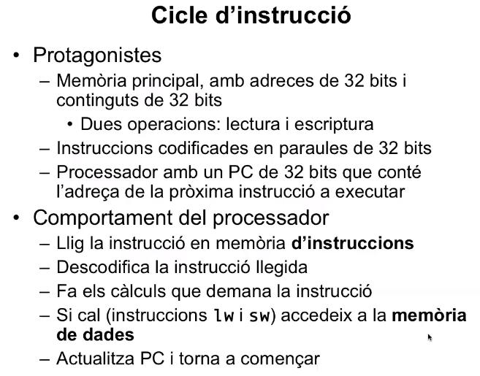

La captura mostra el cicle d’una instruccio: →

4.
Una paraula (word) ocupa 4B, com tenim 3 variables (a, b i c) i cadascuna te una paraula asociada, es 4*3 = 12B

5.
La etiqueta “a” val 2000. Es la mateixa direccio que la propia data2000 perque es la instruccio següent. B valdra 2004 i C valdra 2008, el assemblador es ordenat i va un darrere l’altre.

6.
Andreu, en la taula del mips, els formats I i R tenien la següent estructura, que es la que he utilitzat per completar la taula posterior:

I-Format | CO | rs | rt | Desp/Inmediat
R-Format | CO | rs | rt | rd | NumDesp | Función

Resposta activitat 6
NOTA: Per conveni, $t0 = 8; $t1 = 9 i $t2 = 10;
PosMem | Instruccio | Format MIPS | rs | rt | Desp/Inm
4000 | ori $t0,$0,a | (rt rs inm) Formato I | 0 | 8 | 2000
4004 | lw $t1,0($t0) | (rt, desp(rs)) Formato I | 8 | 9 | 0
4008 | addi $t1,$t1,-1 | (rt,rs, inm) Formato I | 9 | 9 | -1
4012 | lw $t2,4($t0) | (rt, desp(rs)) Formato I | 8 | 10 | 4
4016 | add $t1,$t1,$t2 | (rd, rs, rt) Formato R | 9 | 10 | 9
4020 | sw $t1,8($t0) | (rt, desp(rs)) Formato I | 8 | 9 | 8

El 9 blau del add es que es un rd, no es un desplaçament/Inmediat

7.
Quan fa l’execució ori $t0,$0,a el registre $t0 conté l’adreça de la variable a perque ha fet un or entre el 2000 (que es a) i el 0 (que es $0)

La pseudoinstrucció equivalent es la $t0, a

8.
Accedeix a la memoria 3 vegades. En les següents instruccions…
Instrucció | Lectura o escriptura? | A quina adreça afecta? | Dada transferida?
lw $t1,0($t0) | Lectura | 2000 | 25 (a $t1)
lw $t2,4($t0) | Lectura | 2004 | 15 (a $t2)
sw $t1,8($t0) | Escriptura | 2008 | 39 (valor final de $t1 a la adreça c.

9. Operació del codi.

Carrega el 25
Li suma (-1), quedant 24. El guarda en $t1
Despres carrega el 15
suma aritmetica de 15+24 = 39. Guarda el 39 en la etiqueta “c”, la posicio 2008

Que fa? Etiqueta “c” = “a” + (b-1)

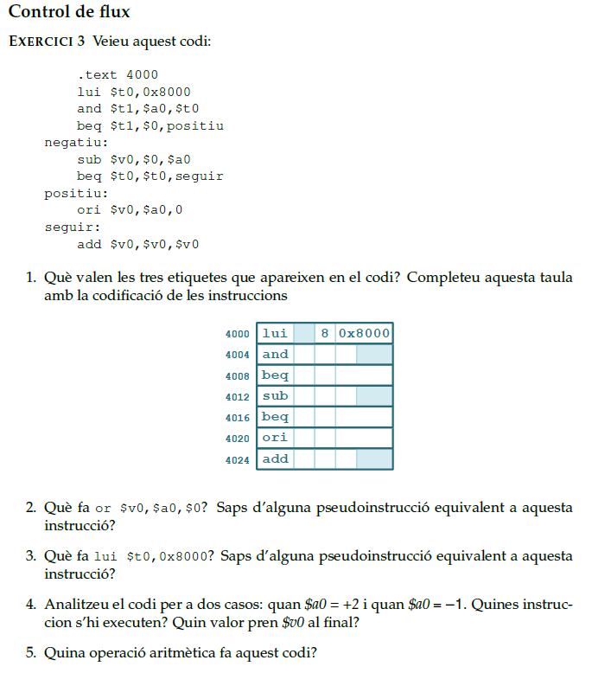
RESPOSTES:
1
Andreu, en la taula del mips, els formats I i R tenien la següent estructura, que es la que he utilitzat per completar la taula posterior:
I-Format | CO | rs | rt | Desp/Inmediat
R-Format | CO | rs | rt | rd | NumDesp | Función

Resposta Act1
NOTA: Per conveni, $t0 = 8; $t1 = 9 i $t2 = 10; $a0=4 i Sv0= 2
Registro | Instrucció | Format mips | rs | rt | Desp/Inm rd
4000 | lui $t0,0x8000 | Lui rt, inm I | - | 8 | 0x8000
4004 | and $t1,$a0,$t0 | And rd, rs, rt R | 4 | 8 | 9
4008 | beq $t1,$0,positiu | Beq rs, rt, etiqueta I | 9 | 0 | +2
4012 | sub $v0,$0,$a0 | Sub rd, rs, rt R | 0 | 4 | 2
4016 | beq $t0,$t0,seguir | Beq rs, rt, etiqueta I | 8 | 8 | +1
4020 | ori $v0,$a0,0 | Ori rt, rs, inm I | 4 | 2 | 0
4024 | add $v0,$v0,$v0 | Add rd, rs, rt R | 2 | 2 | 2

Valor de les tres etiquetes:
Negatiu: 4012
Positiu: 4020
Seguir: 4024
5.
-Cal entendre l’analisi del signe de $a0 que fa el codi. La instruccio and $t1,$a0,$t0 nomes pot tindre dos resultats, depenent del signe de $a0, perque $t0 = 1000 0000 ... 0000₂. Si el bit de signe de $a0 es 0, el resultat de l’operacio and sera 0; en altre cas sera 0x80000000. En binari:

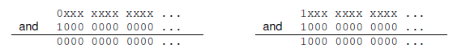
-El salt condicional posterior beq $t1,$0,positiu només sera efectiu si el bit de signe de $a0 es 0. Podem interpretar-lo com “salta a positiu si $a0 es positiu.”

-La instrucció sub $v0,$0,$a0 es un canvi de signe: $v0 = – $a0.

-Més endavant apareix un altre salt: beq $t0,$t0,seguir . En la practica es un salt incondicional perque la condicio $t0=$t0 sempre se satisfà. Per tant, podem interpretar aquest salt com “salt a seguir incondicionalment.”

En resum… El codi se pot expressar de la següent manera:
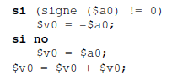
La operació que fa es: $v0 = 2 * abs($a0)
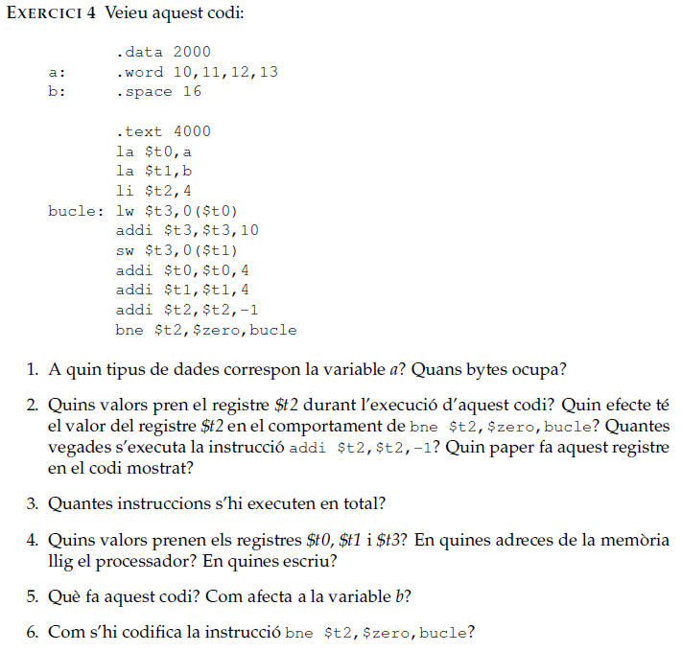
Respostes:
1.
A una paraula. Mes be son 4 paraules: 10 11 12 13. Una paraula ocupa 4 bytes, com tenim 4 paraules: 4*4 = 16 Bytes.

2.
4,3,2,1,0. Te funcio de contador
3.
3 fora del bucle. El bucle te 7 instruccions i s’executa 4 vegades; 7*4 = 28. 3+28=31 instruccions.

